بسم الله الرحمن الرحيم
مركز البداية للتعليم الموازي
امتحانات الشهرية لمادة نحن والعالم المعاصر للصف الثامن
الاسم : ..................................................................................................................................
السؤال الأول : ضع كلمة (نعم) أمام الإجابة الصحيحة وكلمة (خطأ) أمام الإجابة الخاطئة فيما يلي :
1- ظهرت الدولة الإسلامية في القرن الخامس الميلادي . ( )
2- قاد غردون حرب الأفيون في الصين . ( )
3- الصين و الولايات المتحدة الأمريكية من الدول الدائمة العضوية في مجلس الأمن . ( )
4- انتزع محمد علي حكم مصر من الفاطميين . ( )
5- عندما كان الإمام المهدي في أبا اختلف مع شيخه القرشي ود الزين . ( )
6- بدأت الدعوة الجهرية للمهدية بعد طوافه الأول في كردفان و جبال النوبة . ( )
ب- ضع دائرة حول حرف الإجابة الصحيحة :
1- للأعضاء الدائمو العضوية في مجلس الأمن لهم حق ..........
ا- النقض ب- الرفض ج- التعاون
2- أول سوداني تقلد منصب مدير لمديرية الخرطوم في العهد التركي المصري هو ..........
ا- الياس باشا ب- احمد أبو سن ج- محمد الخير
3- نوع الاستعمار الذي مكن بريطانيا من إعطاء فلسطين لليهود هو
ا- الحماية ب- الاستيطاني ج- الانتداب
4- أشهر المعارك التي انتصر فيها إسماعيل باشا على الشايقية كانت في ................
ا- بارا ب- كورتي ج- الفاشر
5- هزم الدفتردار المقدوم مسلم في معركة ..................... عام 1821م
ا- سنار ب- الأبيض ج- بارا
6- لقد اعتمد الاستعمار الاسباني على
ا- القسوة الشديدة ب- البطش و التعصب الديني ج- التجزئة و التقسيم
السؤال الثاني : أ- أكمل الناقص بوضع الحقائق التاريخية :
ا- ارتكزت تعاليم المهدية على مفهوم واضح هو رجوع الناس الى ...................... واتخذت من ...............
و .............................. منهاجاً و ......................................
2- ورث الأتراك العثمانيون دولة .............................. فأسسوا ............................ قوية في تركيا .
3- كل الرحلات الاسبانية اتجهت كشوفها ................. من أشهرها رحلة ...................... عام ............
4- سيطرت الدولة الإسلامية على الطريق البري كان يربط أوربا بـ .......................... عبر آسيا الوسطى .
ب- رتب الأحداث ترتيباً زمنياً ابدأ من الأقدم إلى الأحدث :
الأحداث | الترتيب
1- ميلاد المهدي
2- نهاية الحرب العالمية الثانية
3- غردون حكمداراً عاماً على السودان
4- استرداد إمارة الرها
5- رحلة كرستوفر كولمبس
ج- ضع الكلمات التالية أمام ما يناسبها في القائمة أسفله :
( جزر الهند الغربية - إقليم نهر هدسون – الدوران حول العالم – الطريقة السمانية – فرق تسد )
القائمة | الإجابة
هولندا
محمد شريف نور الدائم
بريطانيا
كرستوفر كولمبس
ماجلان
السؤال الثالث :
ا- على الخريطة التالية وضح الأشياء المشارة إليها بالأرقام :
1- الخريطة الآتية توضح قارة ............
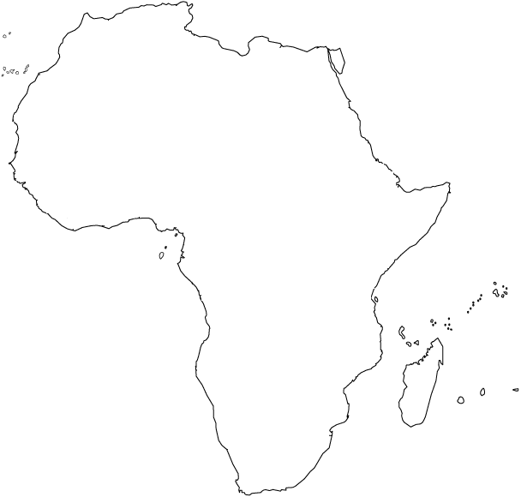
2- وضح أسماء الأنهار المرقم بالاتي :
أ - .......................................
ب- ......................................
ج- .....................................
3- ما اسم الرحلة المرقم بــ
د - ....................................
4- ما هي اسم المدينة المرقم بــــــــ
هـ - ...................................
ب – اكتب في واحد من الموضوعات الآتية :
1- انهيار الدولة الإسلامية في الأندلس
2- حملة هيكس باشا
3- أسباب الاستعمار
.............................................................................................................................................................................................................................................................................................................................................................................................................................................................................................................................................................................................................................................................................................................................................................................................................................................................................................................................................................................................................................................................................................................................................................................................................................................................................................................................................................................................
.....................................................................................................................................................
معلم المادة : أ : بخيت عمر

